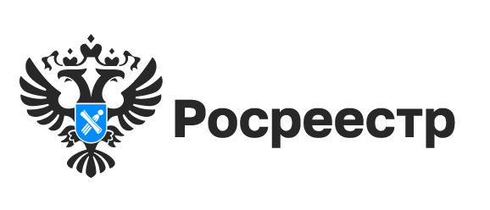

О восстановлении геодезических пунктов в Новосибирской области

При выполнении геодезических, картографических, кадастровых работ, при строительстве зданий, сооружений, наблюдении за их состоянием и высотными деформациями используются геодезические пункты.
В последние годы, в условиях увеличения количества строительных, ремонтных работ, зачастую геодезические пункты повреждаются, а иногда полностью уничтожаются – срезаются металлические пирамиды; пункты, расположенные на землях сельскохозяйственного назначения- распахиваются, а в городской черте – скрываются дорожным полотном.
В целях сохранения геодезических пунктов в Новосибирской области проводятся работы по их восстановлению.
В 2022 году региональным Росреестром рассмотрено пять технических проектов:
технический проект по переносу пункта государственной геодезической сети с одновременным созданием пункта более высокого класса;
четыре технических проекта по восстановлению пунктов полигонометрии в городе Новосибирске, утраченных при реконструкции дорог.
Большой вклад в восстановление геодезических пунктов на территории региона вносит акционерное общество «Производственное объединение «Инженерная геодезия» – восстановлено 308 геодезических пунктов.
«Своевременное восстановление геодезических пунктов, поддержание их в рабочем состоянии напрямую влияет на качество выполнения топографических, геодезических, изыскательских, кадастровых работ. От полноты и качества геодезического обеспечения зависит эффективность выполнения задач строительства уникальных и технически сложных объектов капитального строительства.
В процессе восстановления пунктов специалистами Общества осуществлялась проверка состояния ранее созданных геодезических сетей, выявлялись разрушенные и утраченные геодезических пункты, определялось состояние сохранившихся пунктов и их пригодность для выполнения спутниковых наблюдений. В результате были выполнены все необходимые работы по восстановлению внешнего оформления пунктов, в том числе установлены опознавательные столбы с охранными табличками, восстановлена окопка», - рассказала генеральный директор акционерного общества «Производственное объединение «Инженерная геодезия» Юлия Чухвачёва.

Материал подготовлен Управлением Росреестра
по Новосибирской области

Об Управлении Росреестра по Новосибирской области
Управление Федеральной службы государственной регистрации, кадастра и картографии по Новосибирской области (Управление Росреестра по Новосибирской области) является территориальным органом федерального органа исполнительной власти, осуществляющим функции по государственной регистрации прав на недвижимое имущество и сделок с ним, государственному кадастровому учету недвижимого имущества, по оказанию государственных услуг в сфере осуществления государственной регистрации прав на недвижимое имущество и государственного кадастрового учета недвижимого имущества, землеустройства, государственного мониторинга земель, а также функции по государственной кадастровой оценке, федеральному государственному надзору в области геодезии и картографии, государственному земельному надзору, надзору за деятельностью саморегулируемых организаций оценщиков, контролю деятельности саморегулируемых организаций арбитражных управляющих. Руководителем Управления Росреестра по Новосибирской области является Светлана Евгеньевна Рягузова.

Контакты для СМИ:
Управление Росреестра по Новосибирской области
630091, г.Новосибирск, ул.Державина, д. 28
Электронная почта:
oko@54upr.rosreestr.ru
Сайт: Росреестр
Соцсети:
ВКонтакте
Одноклассники
Яндекс.Дзен
Телеграм

